新 书 推 荐

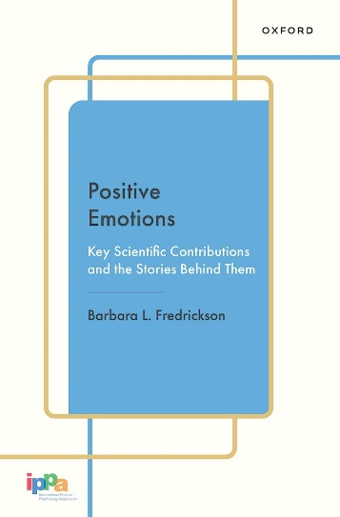
中文书名：《积极情绪：关键科学发现与幕后故事》
英文书名：POSITIVE EMOTIONS: Key Scientific Contributions and the Stories Behind Them
作 者：Barbara L. Fredrickson
出 版 社：Oxford University Press
代理公司：ANA/Jessica Wu
页 数：408页
出版时间：2025年10月
代理地区：中国大陆、台湾
审读资料：电子稿
类 型：大众心理

卖点：

- 关注此前不为人所知的个人和科学故事，让读者从台前走到幕后，充分了解芭芭拉·L·弗雷德里克森（Barbara L. Fredrickson）的主要贡献所来自的科学环境。
- 汇编了15篇重要出版物中的精华部分，这些出版物代表了弗雷德里克森职业生涯中的五项重大科学突破。
- 记叙了弗雷德里克森自己的经验教训，点明了初涉学术界的职业科学家经常遇到的潜在困难。

内容简介：

心理学家芭芭拉·L·弗雷德里克森所提出的一些实证证据，被公认为是积极情绪正面效果的有力证明。积极情绪——尽管微妙而短暂——能够增强人的韧性，建立持久的个人资源，并主动培养出代表健康生活方式的良好习惯。她的工作还展现了为什么某些特定时刻的积极情绪鼓舞作用更为关键，阐明了意义、超越和爱的基础。《积极情绪》介绍了弗雷德里克森开创性的研究，追溯了她在职业生涯中如何接连做出五个科学突破的过程中。

本书五个部分中的每一个都以弗雷德里克森的个人和科学故事开篇，这些经历为她做出的每一个科学突破铺平了道路。她的故事讲述了她的导师、她的同行、她的学生、她的意外发现，以及她为何想让自己的故事不局限于学术界，将自己的经历分享给所有想要运用可行方法迈向幸福的终身学习者。回望至今已经跨越四十年的职业生涯，弗雷德里克森还分享了她在科学方法和职业发展方面的经验教训，并坦率地向在生涯早期的职业学者分享，如果她今天开始，她会做些什么不同的事情。

每一部分的高潮都是弗雷德里克森策划完成的三篇关键文章的内容摘录，体现了她和她的团队做出的贡献范围之广。总的来说，这十五项关键的科学贡献证明了，积极情绪确实是推动人类繁荣的微小引擎。

作者简介：


芭芭拉·L·弗雷德里克森（Barbara L.Fredrickson），北卡罗来纳大学教堂山分校心理学和神经科学系凯南特聘教授。她领导着该校的PEP实验室。她于1990年获得斯坦福大学心理学博士学位，如今是一位荣誉等身的教师，也是全球被引用次数最多的科学家之一。2023年，她被评为美国科学促进会会员。她也是《积极情绪的力量》（Positivity）和《爱2.0》（Love 2.0）的作者。

《积极情绪：关键科学发现与幕后故事》

第一部分 为或不为？：积极情绪如何增强韧性
第二部分 效果还是功能？：积极情绪拓展-建构理论的起源
第三部分 持久的改变
第四部分 跟随数据：积极性和意义在哪里相交
第五部分 感觉一体：积极共振理论的起源

感谢您的阅读！
请将反馈信息发至：版权负责人
Email：Rights@nurnberg.com.cn
安德鲁·纳伯格联合国际有限公司北京代表处
北京市海淀区中关村大街甲59号中国人民大学文化大厦1705室, 邮编：100872
电话：010-82504106, 传真：010-82504200
公司网址：http://www.nurnberg.com.cn
书目下载：http://www.nurnberg.com.cn/booklist_zh/list.aspx
书讯浏览：http://www.nurnberg.com.cn/book/book.aspx
视频推荐：http://www.nurnberg.com.cn/video/video.aspx
豆瓣小站：http://site.douban.com/110577/
新浪微博：安德鲁纳伯格公司的微博_微博 (weibo.com)
微信订阅号：ANABJ2002


